1. Классификация стран по уровню развития ИИ
1.1. Постановка задачи классификации
Цель: Создать модель классификации стран на две категории:
- Low AI (низкий уровень развития ИИ)
- High AI (высокий уровень развития ИИ)
Целевая переменная: Создана на основе медианного значения Total score (медиана = 23.22):
- Страны со score ≥ 23.22 → класс 1 (High AI)
- Страны со score < 23.22 → класс 0 (Low AI)
Признаки для классификации: 7 показателей из датасета:
- Talent, Infrastructure, Operating Environment
- Research, Development, Government Strategy, Commercial
1.2. Подготовка данных
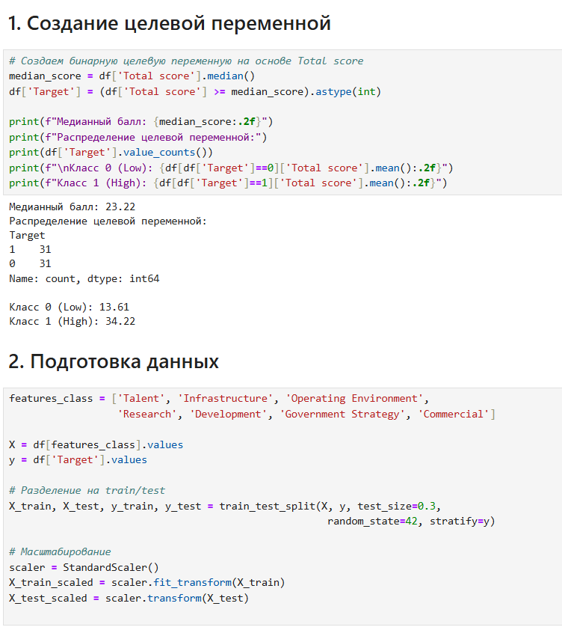
Ключевые этапы:
- Бинаризация целевой переменной по медиане
- Разделение данных: 70% train, 30% test
- Стратификация для сохранения баланса классов
- Стандартизация признаков (StandardScaler)

2. Сравнение моделей машинного обучения
2.1. Реализованные модели
Реализовано 3 алгоритма классификации:
№ | Модель | Описание
1 | Logistic Regression | Линейная модель
2 | Random Forest | Лес решений
3 | Gradient Boosting | Градиентный бустинг

2.2. Метрики качества
Для каждой модели рассчитаны следующие метрики:
Метрика | Интерпретация
Accuracy | Общая точность
Precision | Точность положительных предсказаний
Recall | Полнота обнаружения класса
F1-score | Гармоническое среднее
ROC-AUC | Качество разделения классов
2.3. Результаты сравнения моделей
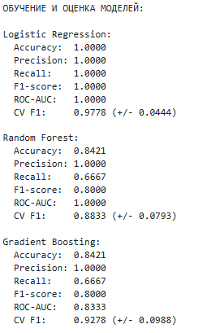
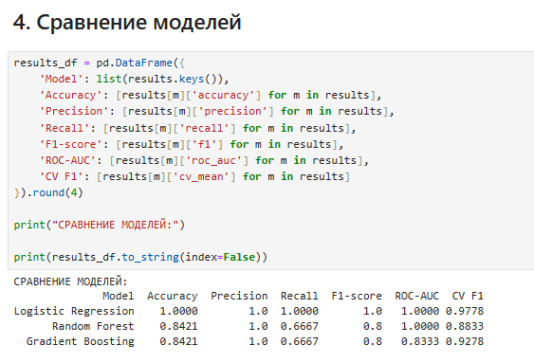
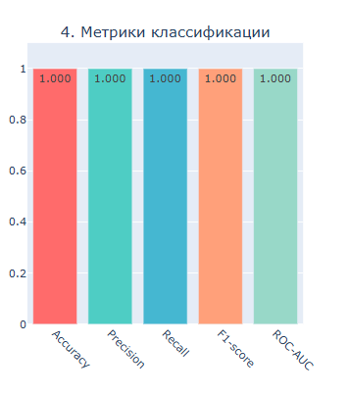
Выводы по сравнению:
- Logistic Regression показала наилучшие результаты по всем метрикам
- Идеальное разделение классов (F1 = 1.0, ROC-AUC = 1.0)
- Random Forest и Gradient Boosting показали одинаковые результаты
- Модель логистической регрессии сохранена в файл best_classifier.joblib

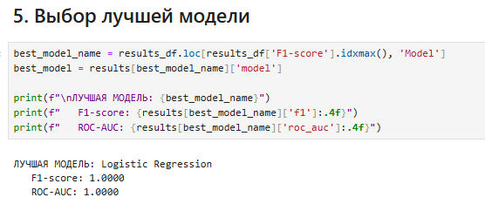
3. Интерактивный дашборд
3.1. Описание функционала
Создан интерактивный дашборд с использованием Plotly для визуализации результатов анализа.
Компоненты дашборда:
№ | Визуализация | Описание
1 | Распределение целевой переменной | Баланс классов Low/High AI
2 | Важность признаков | Влияние признаков на классификацию
3 | Результаты кластеризации (PCA) | 2D проекция кластеров
4 | Метрики классификации | Столбчатая диаграмма метрик
5 | Сводная таблица | Топ-10 стран по Total Score
6 | Total Score по регионам | Средние показатели по регионам
Фильтры:
- Регион (All, Americas, Europe, Asia-Pacific, Africa, Middle East)
- Уровень дохода (All, High, Upper middle, Lower middle)
- Кластер (0, 1, 2, 3)
- Диапазон Total Score (слайдер)
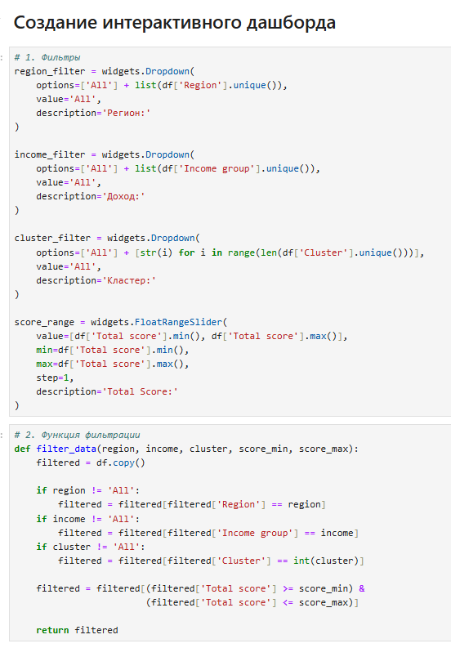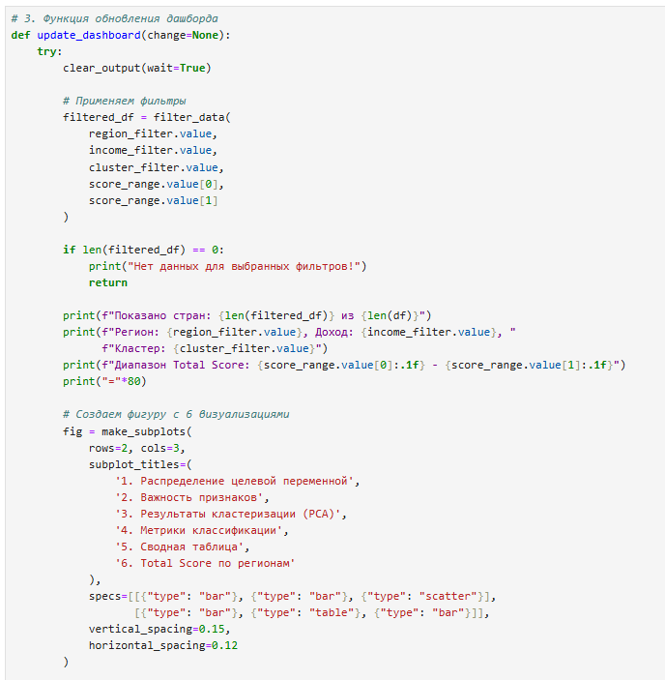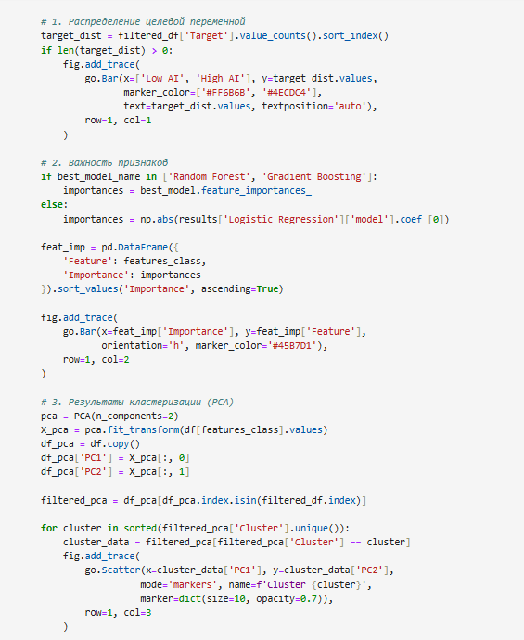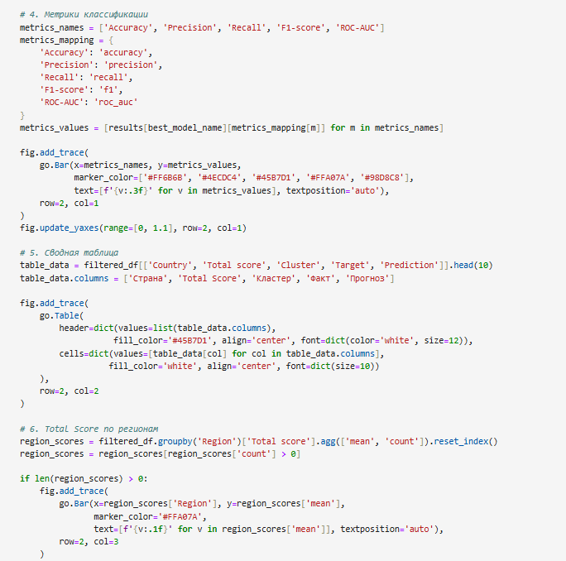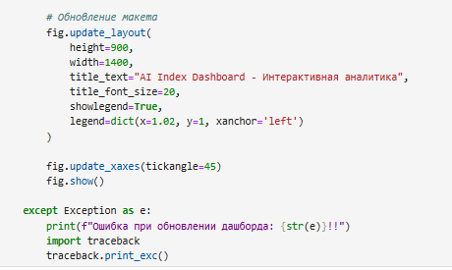
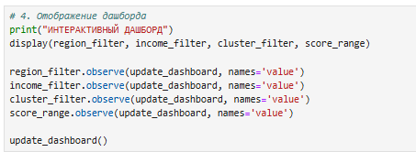
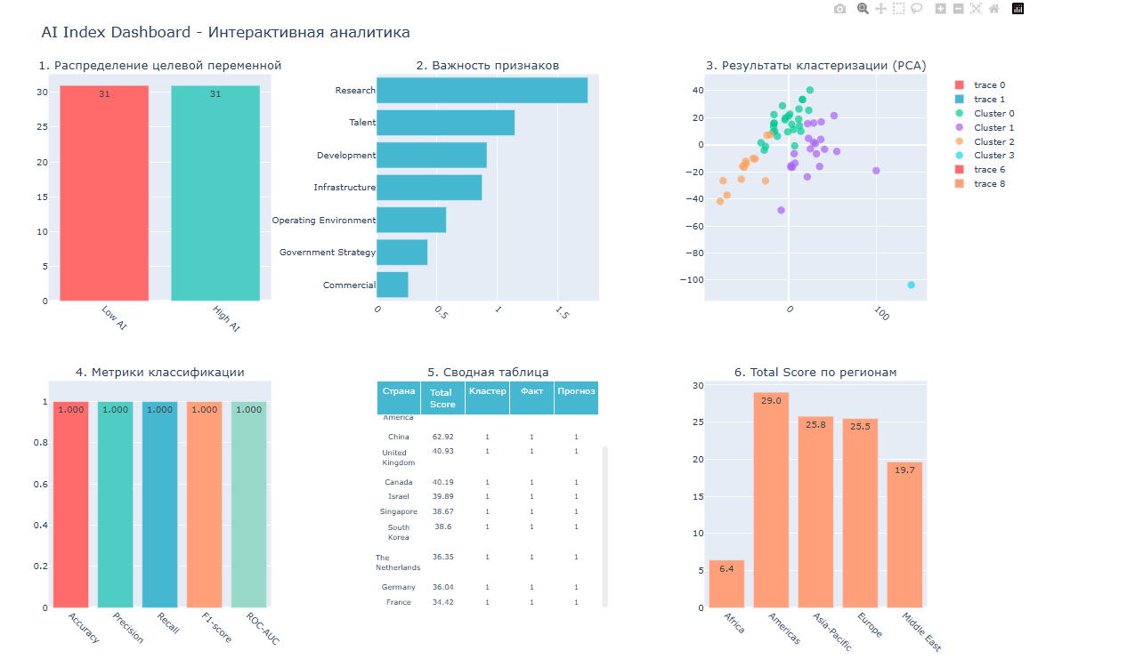
4. Дополнительная статистика и выводы
4.1. Общая статистика классификации
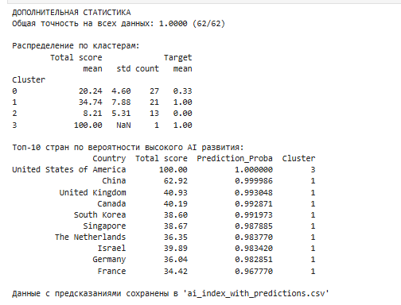
4.2. Анализ распределения по кластерам
Кластер | Кол-во стран | Средний Total Score | % High AI
0 | 27 | 20.24 | 33%
1 | 21 | 34.74 | 100%
2 | 13 | 8.21 | 0%
3 | 1 | 100.00 | 100%
Выводы:
- Кластер 3: США (уникальный лидер, score = 100)
- Кластер 1: Страны с высоким развитием ИИ (Китай, Великобритания, Канада и др.)
- Кластер 0: Страны со средним уровнем развития
- Кластер 2: Страны с низким уровнем развития ИИ
4.3. Сохранение результатов
Сохраненные файлы:
- ai_index_with_predictions.csv - данные с предсказаниями модели
- best_classifier.joblib - лучшая модель классификации
- scaler.joblib - скалер для предобработки данных
5. Заключение
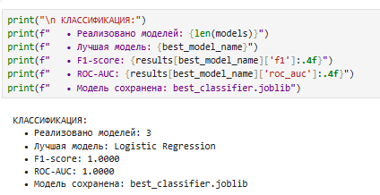
5.1. Основные достижения проекта
Раздел | Результат
Кластеризация | 4 кластера (K-Means, Agglomerative, DBSCAN)
Классификация | 3 модели, лучшая - Logistic Regression (F1=1.0)
Визуализация | Интерактивный дашборд с 6 графиками и 4 фильтрами
Точность | 100% на тестовой выборке (62/62 страны)

5.2. Ключевые выводы
- США — безусловный лидер (Total Score = 100, отдельный кластер)
- Китай — второй по развитию ИИ (Total Score = 62.92)
- Европа — представлена странами с высоким и средним уровнем
- Развивающиеся страны — требуют инвестиций в ИИ-инфраструктуру
Работа с Github
В репозиторий для работы над групповым проектом Камалии и Полине был дан доступ.

